

RETROGUÍA N° 14 MATEMÁTICA

Objetivo de Aprendizaje: **(OA 12)**

**Reconocer, describir, crear y continuar patrones repetitivos (sonidos, figuras, ritmos…) y patrones numéricos hasta el 20, crecientes y decrecientes, usando material concreto, pictórico y simbólico, de manera manual y/o por medio de software educativo.**



**Link de apoyo:** <https://www.youtube.com/watch?v=CZJ6EPg1poI>

**Link del docente:** [**https://www.youtube.com/watch?v=Db6FK-o2hV0&feature=youtu.be**](https://www.youtube.com/watch?v=Db6FK-o2hV0&feature=youtu.be)

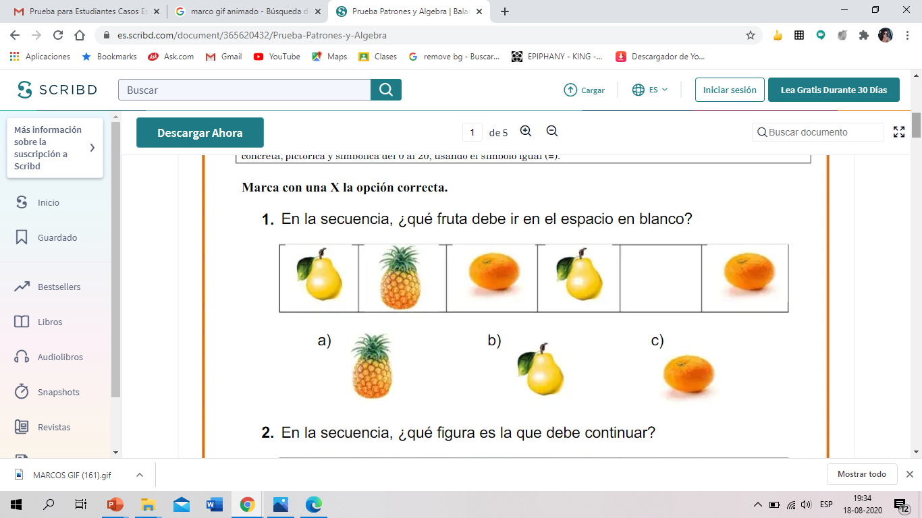

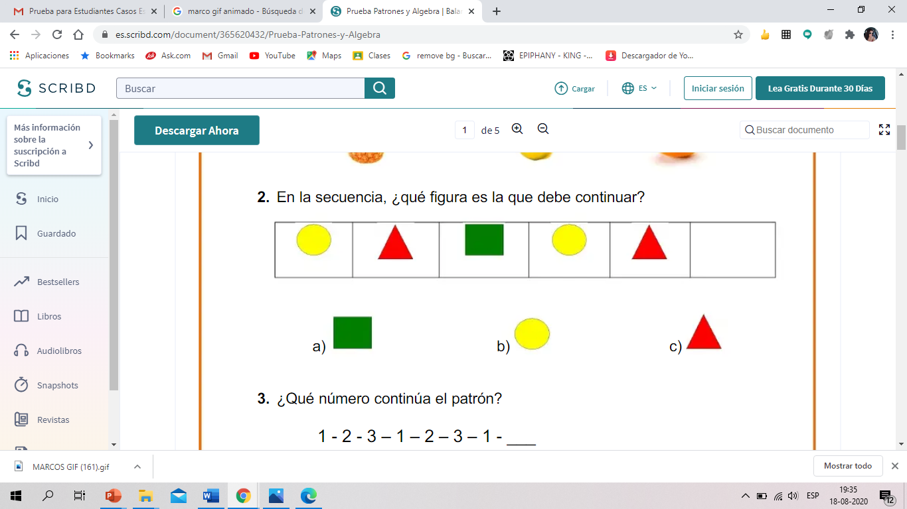

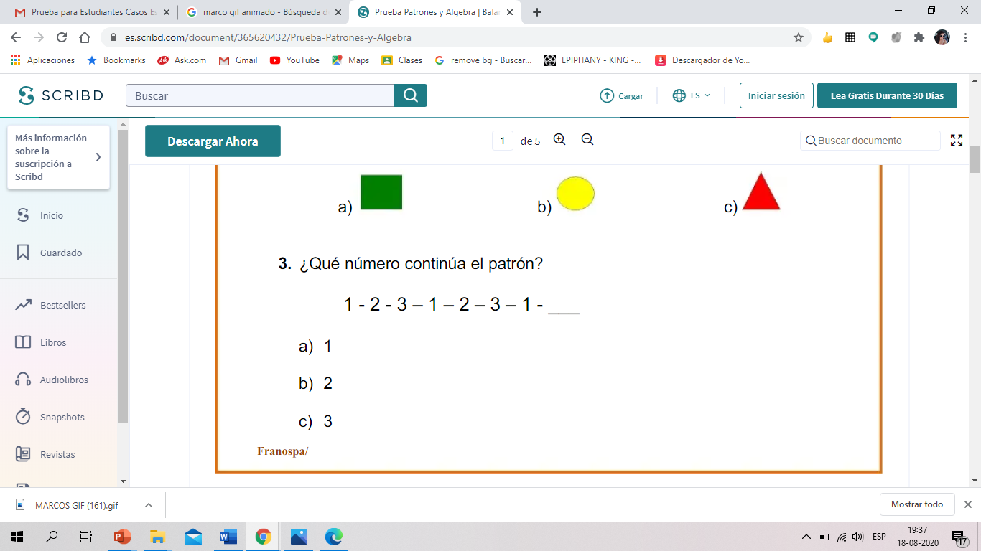

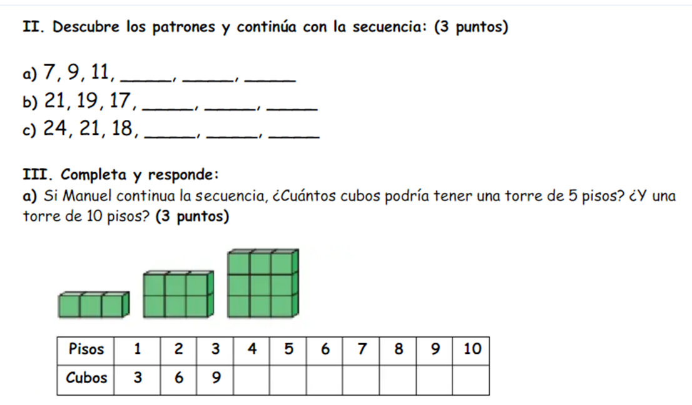

9

12

15

11

13

15

17

13

15

30

27

24

21

18

15

12

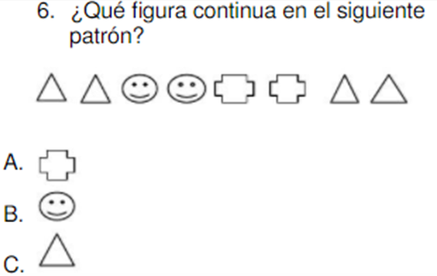

6.-

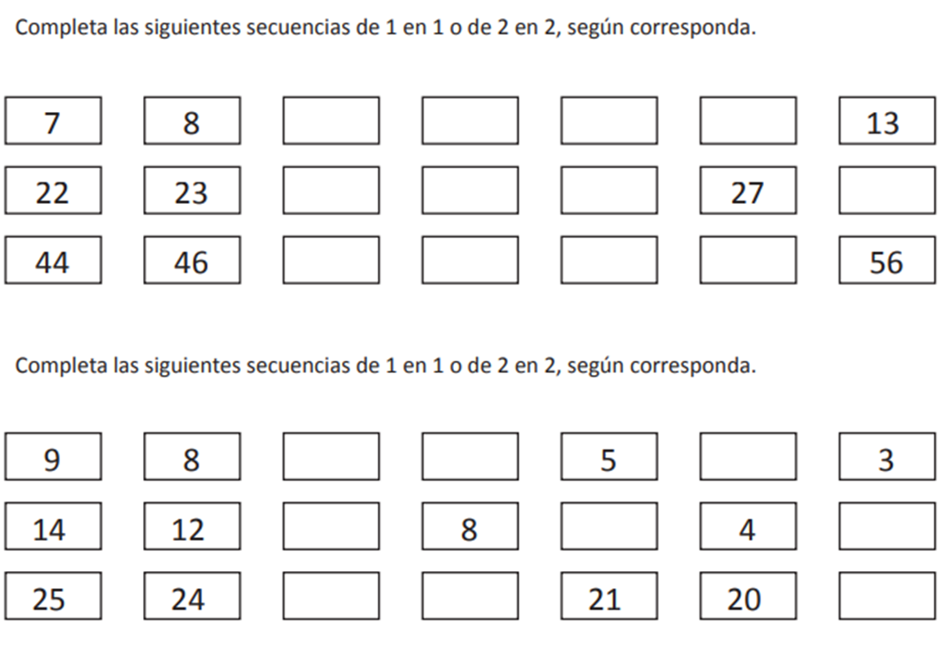

19

22

23

2

6

10

4

6

7

54

52

50

48

28

26

25

24

12

11

10

9

8.-8

**9.-**

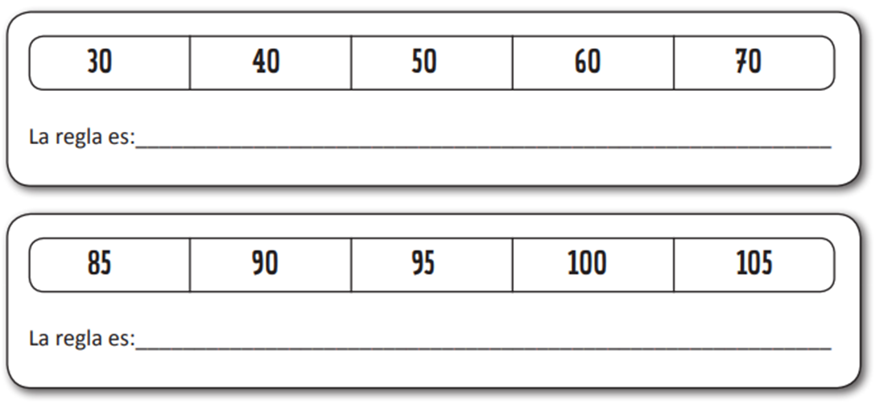

+ 5

+ 10

**10.-**

**SINTESIS**



